信息系统（网站）业务线上办理操作手册
一、打开信息平台，点击办公应用下的信息服务申请
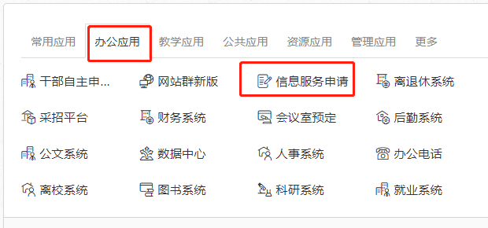

二、选择所需的服务
服务范围说明：
虚拟机申请用于新增、迁移、扩容、停用虚拟机
网络业务办理用于申请/取消固定IP地址、新增/变更/停用域名、新增/调整校外访问策略、申请提速、申请/取消托管
备案申请用于信息系统（网站）备案
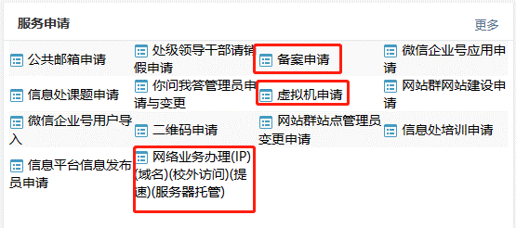

三、“备案申请”“虚拟机申请”及“网络业务办理”操作步骤
（一）信息员点击申请表模板下载可以下载最新模板，签字盖章后将电子版添加到本页面，其余内容按照下图引导填写。
请注意要修改“标题”名称
请注意要修改“标题”名称
请注意要修改“标题”名称
如教务处-教务系统-开通外网（王** 202212）
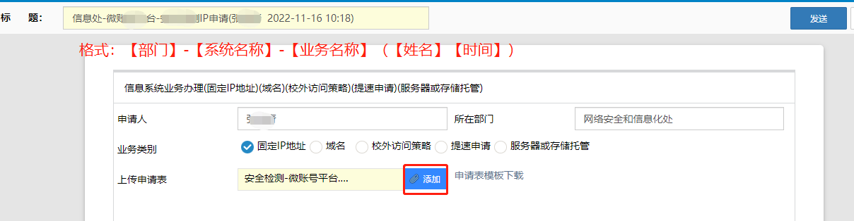
（二）填完后点击发送按钮，在弹出页中直接点击确定
（三）在导航栏的已发事项中查看进度
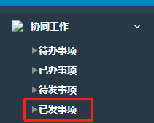
勾选需要查看的事项，然后点击上方查看
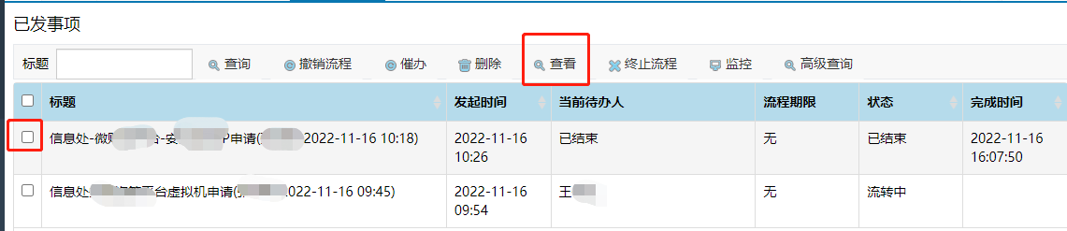

打开弹出页面（如果没有弹出可以考虑切换成极速模式或者换个浏览器），点击意见可以查看办理过程中办理人员的反馈，点击追加附言可以补充内容。
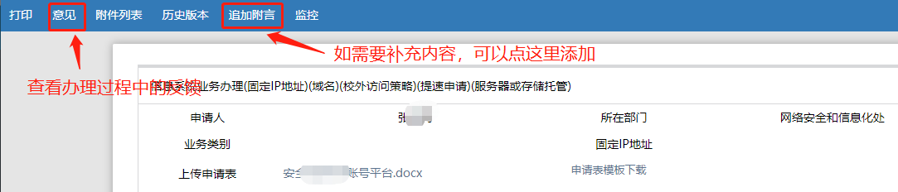
网络安全和信息化处 2022年11月

